|  |  |  |
| --- | --- | --- |
|  |  |  |
| МИНОБРНАУКИ РОССИИ | | |
| Федеральное государственное бюджетное образовательное учреждение  высшего образования  **«МИРЭА – Российский технологический университет»**  **РТУ МИРЭА** | | |

Институт Информационных технологий (ИТ)

Кафедра Инструментального и прикладного программного обеспечения

(ИиППО)

**ОТЧЕТ О ПРАКТИЧЕСКОЙ РАБОТЕ №7**

**по дисциплине**

«Технологии обработки транзакций клиент-серверных приложений»

Выполнил студент группы ИКБО-20-21 Фомичев Р.А.

Принял Маличенко С.В.

Москва 2024**ЗАДАНИЕ НА ПРАКТИЧЕСКУЮ РАБОТУ**

1. Проверить на практике, какие блокировки на уровне изоляции Read Committed удерживает транзакция, прочитавшая одну строку таблицы по первичному ключу.
2. Повторить предыдущий пункт для уровня изоляции Serializable.
3. Настроить сервер так, чтобы в журнал сообщений сбрасывалась информация о блокировках, удерживаемых более 100 миллисекунд. Воспроизвести ситуацию, при которой в журнале появятся такие сообщения.

**РЕФЕРАТ**

Отчёт 16 страниц, 12 рисунков, 5 источников, 3 приложения.

POSTGRESQL, ТРАНЗАКЦИИ, БЛОКИРОВКИ, БЛОКИРОВКИ ОБЪЕКТОВ, SQL

Объектом разработки является база данных.

Цель работы – исследование типов блокировок.

В процессе работы производилось изучение различных типов блокировок.

Результатом являются сведения по механизмам действия различных типов блокировок.

**ВВЕДЕНИЕ**

ВВЕДЕНИЕ 6

1. ВЫПОЛНЕНИЕ ПРАКТИЧЕСКОЙ РАБОТЫ 7

1.1 Выполнения задания 1 7

1.2 Выполнение задания 2 9

1.3 Выполнение задания 3 10

ЗАКЛЮЧЕНИЕ 12

СПИСОК ИСПОЛЬЗОВАННЫХ ИСТОЧНИКОВ 13

ПРИЛОЖЕНИЕ А 14

**ПЕРЕЧЕНЬ СОКРАЩЕНИЙ И ОБОЗНАЧЕНИЙ**

БД – база данных;

СУБД – система управления базами данных.

**ВВЕДЕНИЕ**

В современном информационном обществе, где огромные объёмы данных являются ключевым ресурсом для бизнеса, науки и повседневной жизни, вопрос обеспечения безопасности и надёжности хранения данных становится более критическим, чем когда-либо. Одним из основных аспектов обеспечения безопасности и надёжности данных в СУБД является блокировки отношений и других объектов.

Целью данной практической работы является исследование различных типов блокировок и механизмов их действия с целью оптимизации использования ресурсов.

1. **ВЫПОЛНЕНИЕ ПРАКТИЧЕСКОЙ РАБОТ****Ы**

**1.1 Выполнения задания 1**

Была создана база данных, содержащая одну таблицу, которая была заполнена тремя записями. Результат вышеперечисленных действий представлен на рисунке 1.

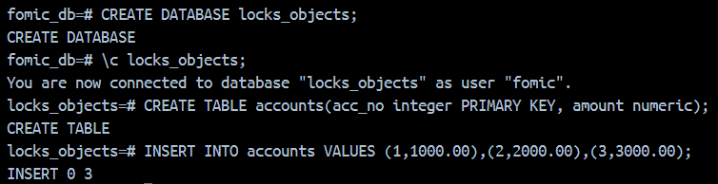

Рисунок 1 – Подготовка БД

Был начат второй сеанс. В нем был получен текущий pg_backend_pid и начата новая транзакция с уровнем изоляции Read Committed. В ней была прочитана одна строка из таблицы accounts, что представлено на рисунке 2.

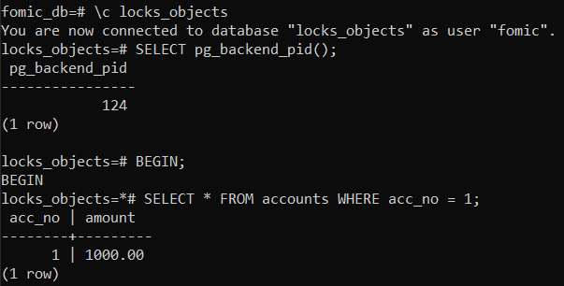

Рисунок 2 – Создание транзакции

Затем была выведена информация об удерживаемых блокировках. Результат представлен на рисунке 3.ы

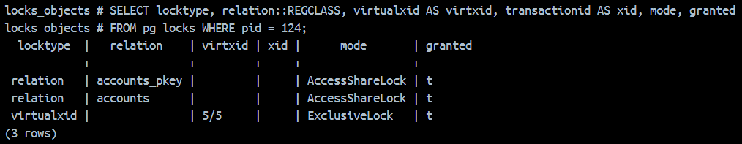 Рисунок 3 – Блокировки удерживаемые транзакцией

Результат вывода списка блокировок внутри транзакции(сессия 2) представлен на рисунке 4.

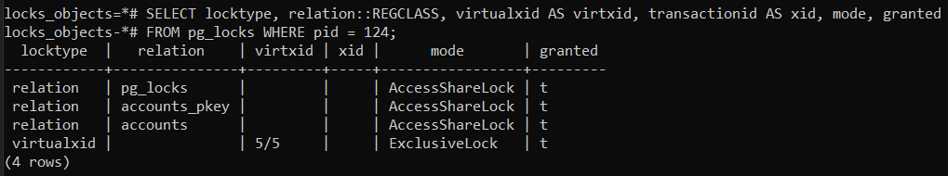

Рисунок 4 – Список блокировок из транзакции

В результате список удерживаемых блокировок содержит:

* Исключительная блокировка собственного номера виртуальной транзакции.
* Блокировка индекса accounts_pkey, созданного для первичного ключа, в том же режиме
* Блокировка таблицы accounts в режиме AccessShareLock;

Внутри самой транзакции добавляется блокировка на таблицу pg_locks.

## 1.2 Выполнение задания 2

После завершения предыдущей транзакции была начата новая транзакция с уровнем изоляции Serializable. В ней была выведена информация из таблицы accounts. Создание транзакции и вывод информации представлен на рисунке 5.

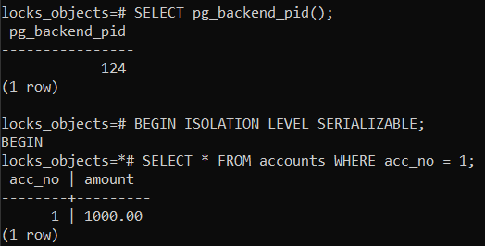

Рисунок 5 – Создание транзакции

После начала транзакции в первой сессии был получен список блокировок, удерживаемых данной транзакцией. Список представлен на рисунке 6.

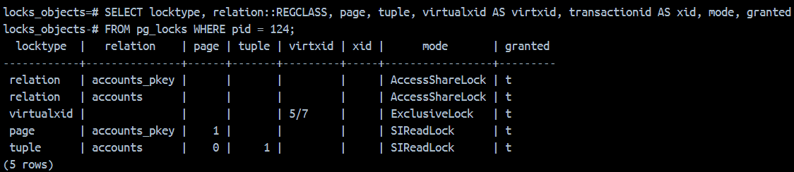

Рисунок 6 – Список блокировок, удерживаемых транзакцией

Новый список блокировок состоит из предыдущего списка блокировок(на уровне изоляции Read Commited), но в нее были добавлены предикатные блокировки страницы индекса и прочитанной версии строки.

## 1.3 Выполнение задания 3

Для выполнения данного задания было включено свойство записи информации о блокировках, длящихся более 100 мс.

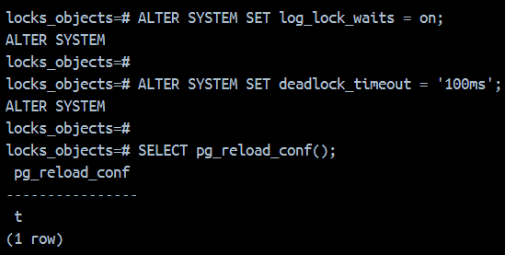

Рисунок 7 – Включение свойства записи информации о транзакциях

Для демонстрации примененных изменений были созданы две транзакции, каждая из которых обновляет одну и ту же строку в таблице accounts, после чего в первой транзакции применяется задержка с помощью pg_sleep() и поочерёдно завершаются обе транзакции.

Начало первой транзакции представлено на рисунке 8.

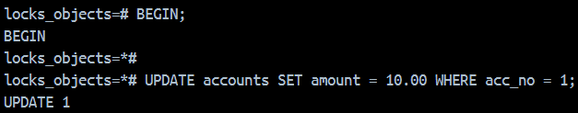  
Рисунок 8 – Начало первой транзакции

Начало второй транзакции представлено на рисунке 9.

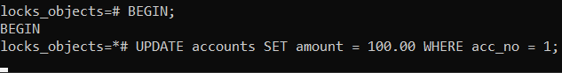

Рисунок 9 – Начало второй транзакции

Установка задержки в 1 секунду и завершение первой транзакции представлено на рисунке 10.

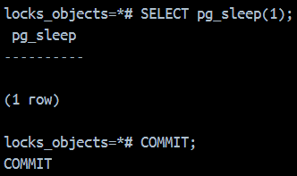

Рисунок 10 – Установка задержки и завершение первой транзакции

Завершение второй транзакции представлено на рисунке 11.

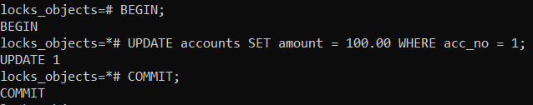

Рисунок 11 – Завершение второй транзакции

После завершения обоих транзакций, был просмотрен журнал сообщений. Журнал сообщений представлен на рисунке 12.  
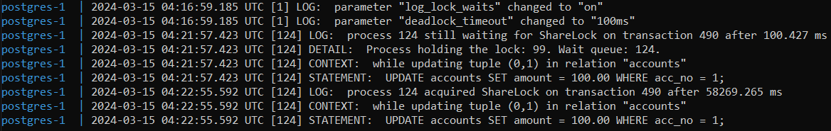

Рисунок 12 - Содержимое файла журнала сообщений

В журнале сообщений находится сообщения о блокировке Sharelock для транзакции 124.

# ЗАКЛЮЧЕНИЕ

В ходе выполнения практической работы были проведены исследования различных типов блокировок и механизмов их действия с целью оптимизации использования ресурсов.

# СПИСОК ИСПОЛЬЗОВАННЫХ ИСТОЧНИКОВ

1. PostgreSQL: Официальная документация [Электронный ресурс] – URL: https://www.postgresql.org/docs/ (дата обращения: 14.02.2024).
2. PostgreSQL Tutorial for Beginners [Электронный ресурс] – URL: https://www.tutorialspoint.com/postgresql/index.htm (дата обращения: 14.02.2024).
3. PostgreSQL: Википедия [Электронный ресурс] – URL: https://en.wikipedia.org/wiki/PostgreSQL (дата обращения: 14.02.2024).
4. Лузанов П.В. и др. Postgres. Первое знакомство. [Электронный ресурс] – URL: https://postgrespro.ru/education/books/introbook (дата обращения: 22.02.2024)
5. Новиков Б. А. Лекции Основы технологий баз данных. [Электронный ресурс] – URL: https://postgrespro.ru/education/university/dbtech (дата обращения: 22.02.2024)

# ПРИЛОЖЕНИЕ А

**ФРАГМЕНТЫ КОДА РАЗРАБОТАННОГО ПРИЛОЖЕНИЯ**

Листинг 1 – SQL код для выполнения задания 1 практической работы

--Session 1--

CREATE DATABASE locks_objects;

\c locks_objects

CREATE TABLE accounts(acc_no integer PRIMARY KEY, amount numeric);

INSERT INTO accounts VALUES (1,1000.00),(2,2000.00),(3,3000.00);

--Session 2--

\c locks_objects

SELECT pg_backend_pid();

BEGIN;

SELECT * FROM accounts WHERE acc_no = 1;

--Session 1--

SELECT locktype, relation::REGCLASS, virtualxid AS virtxid, transactionid AS xid, mode, granted

FROM pg_locks WHERE pid = 124;

--Session 2--

SELECT locktype, relation::REGCLASS, virtualxid AS virtxid, transactionid AS xid, mode, granted

FROM pg_locks WHERE pid = 124;

COMMIT;

Листинг 2 – SQL код для выполнения задания 2 практической работы

--Session 2--

SELECT pg_backend_pid();

BEGIN ISOLATION LEVEL SERIALIZABLE;

SELECT * FROM accounts WHERE acc_no = 1;

--Session 1--

SELECT locktype, relation::REGCLASS, page, tuple, virtualxid AS virtxid, transactionid AS xid, mode, granted

FROM pg_locks WHERE pid = 124;

--Session 2--

Commit;

Листинг 3 - SQL код для выполнения задания 3 практической работы

--Session 1--

ALTER SYSTEM SET log_lock_waits = on;

ALTER SYSTEM SET deadlock_timeout = '100ms';

SELECT pg_reload_conf();

--Session 1--

BEGIN;

UPDATE accounts SET amount = 10.00 WHERE acc_no = 1;

--Session 2--

BEGIN;

UPDATE accounts SET amount = 100.00 WHERE acc_no = 1;

--Session 1--

SELECT pg_sleep(1);

COMMIT;

--Session 2--

COMMIT;